**Влияние термической обработки зольных остатков на поглощение никеля**

***Коршунов А. Д.1, Квашнин Н.А.1, Кисленко С.Н. 1***

*Аспирант, 1 год обучения*

*1Санкт-Петербургский горный университет императрицы Екатерины II*

*E-mail: korshunov-a-d@mail.ru*

Запасы сланцев в России превышают количество разведанных запасов нефти [1]. Продуктами переработки сланцев являются: сланцевая смола, фенолы, котельное топливо, генераторный газ.

В горючих сланцах велика доля неорганической части, поэтому в процессе их переработки образуется большое количество золы – несгоревшего остатка, который является главным отходов переработки сланцев. Для хранения этого отхода, строятся золоотвалы, требующие большие площади земли, которые целесообразней было бы использовать в других целях. Для уменьшения этих площадей предполагается использовать золу в качестве сорбента [2].

Целью данной работы является изучение влияния термической обработки зольных остатков горючих сланцев на сорбционную емкость по никелю.

Термическая обработка заключалась в выдерживании углезольного остатка в муфельной печи при температуре 950 Сº для удаления остаточного углерода. Время выдерживания составило 2 часа. Дополнительно зольные остатки выщелачивали в 10-ти кратном объеме воды в течение 24 часов.

Для определения сорбционной емкости зольных остатков использовали раствор 6-ти водного азотнокислого никеля. Было приготовлено пять растворов со следующими концентрациями: 0,5; 1,0; 1,5; 2,0; 2,5 г/л. Конечную концентрацию никеля в растворе определяли методом Чугаева. Результаты представлены на рисунке 1.

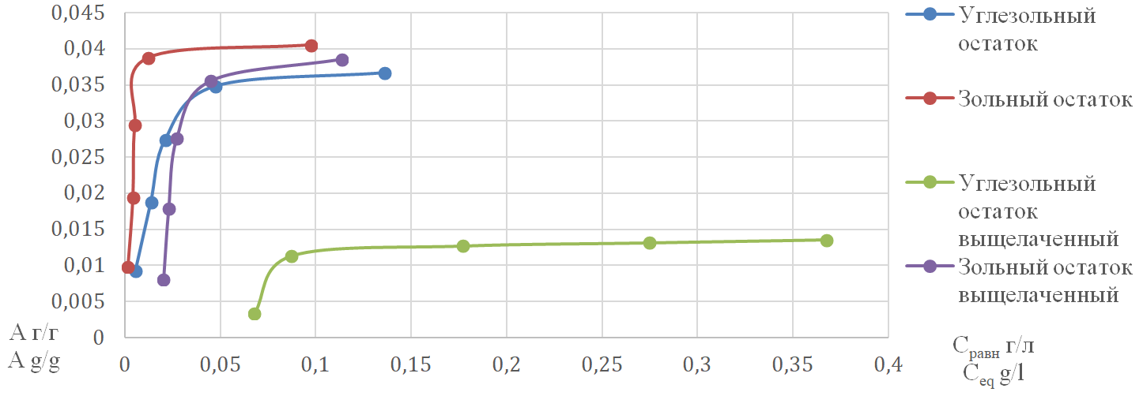

Рисунок 1 – Изотермы сорбции никеля зольными остатками

По результатам эксперимента наибольшей сорбционный емкостью обладает зольный остаток, его емкость составила 41 мг/г. После выщелачивания емкость зольного остатка уменьшается до 38,5 мг/г. Выщелаченный углезольный остаток имеет наименьшую емкость равную 13,5 мг/г. Таким образом можно сделать вывод, что термическая обработка углезольного остатка положительно сказывается на его сорбционной емкости по никелю.

**Литература**

1. Oil shale of the Middle Volga region: Composition, structure, energy properties / E.A. Korolev, A.A. Eskin, A.E. Korolev, E.R. Barieva, I.A. Khuzin // IOP Conference Series: Earth and Environmental Science. – 2021. – V.808(1) – 012025.

2. Miyah, Y., Lahrichi, A., Mejbar, F., Khalil, A., Idrissi, M., Zerrouq, F. (2018) Elaboration and Characterization of New Adsorbent Using Oil Shale Ash for Dyes Removal from Aqueous Solutions. Advances in Science, Technology and Innovation с. 105-107.